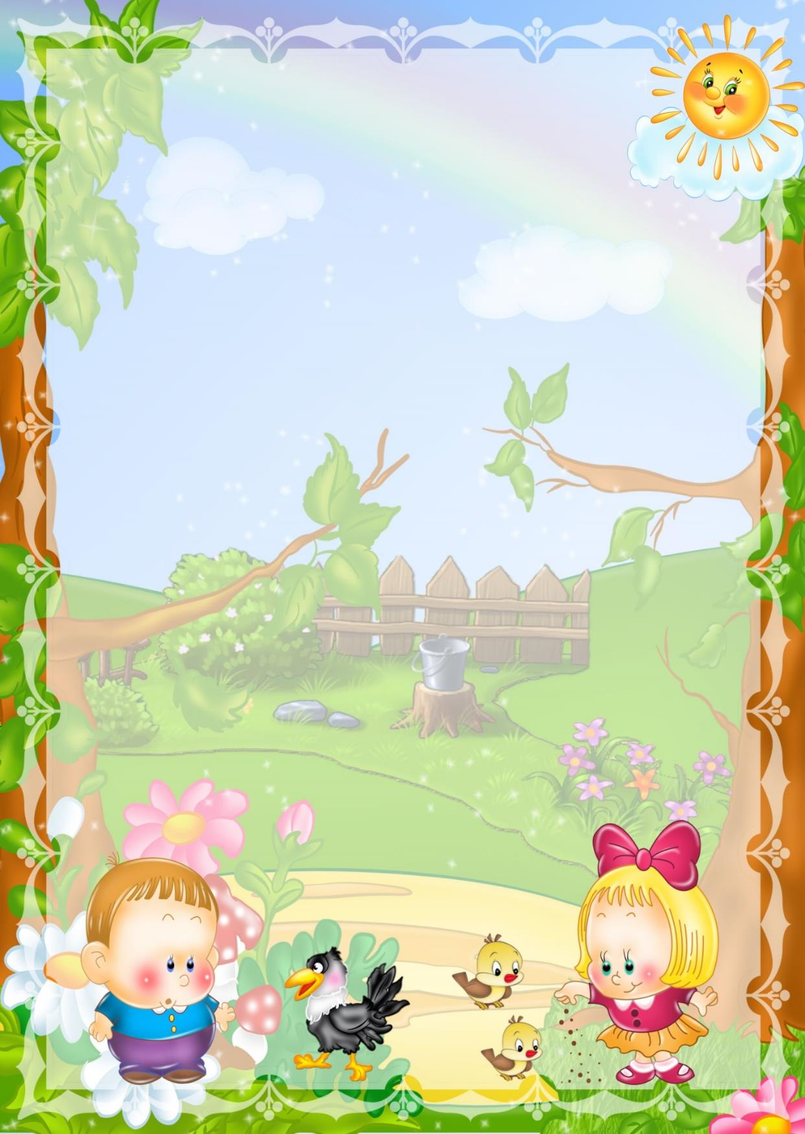

**Консультация для родителей:**

**«Летний отдых для детей»**

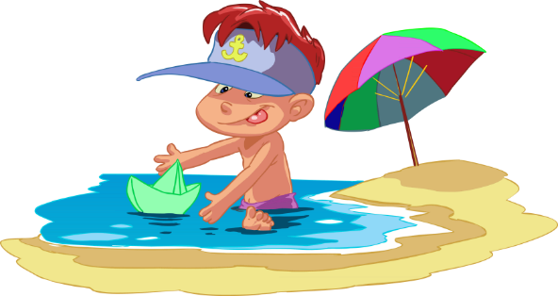Лето – особенный период в жизни ребенка, широко открывающий дверь в мир природы, дающий малышу, при поддержке воспитывающих взрослых, уникальную возможность познания, новых открытий, созидания, общения. Лета, известного нам как время отпусков, ждут и дети и взрослые. Взрослые имеют большой опыт летнего отдыха в городе и на даче, на берегу реки или моря. Маленькие дети, напротив, такого опыта не имеют и ждут повторения прошлого или новых идей от взрослых: воспитателя в детском саду, родителей в семье.

Дошкольникам радостно отдыхать как на юге, где есть море и можно загорать, купаться, играть с водой, так и на даче или в деревне с родителями или бабушкой и дедушкой. **Как бы ребенок не проводил каникулы, он воспринимает это как лучший способ отдохнуть.** Дети обладают достаточной фантазией, чтобы найти себе занятие и не скучать.

Выбирая для ребенка место для летнего отдыха, следует учитывать особенности его здоровья, нервной системы.

Отправляясь к южному морю, особенно на короткий период, родителям надо помнить, что такая поездка требует большой перестройки детского организма.

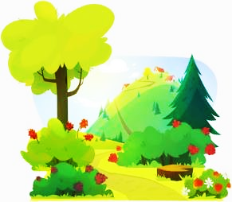Детям с ослабленным здоровьем на юге лучше отдыхать и лечиться в специализированных санаториях, где они проходят акклиматизацию и лечение под наблюдением врачей. Пребывание в горах, особенно в местах, где растут сосны, благотворно влияет на сосудистую и нервную систему. Но, подвижным, эмоциональным детям в сосновых лесах и в горной местности отдыхать и лечиться не рекомендуется, так как эти природные условия приводят к чрезмерному возбуждению их нервной системы. Им больше подходит Анапа или Калининградская область.

Неорганизованный отдых на юге, у моря, как правило, требует больших усилий родителей по выполнению режима и правил питания. Иначе, могут быть неприятные последствия – солнечные ожоги, ухудшения сна, аппетита и, наконец, солнечные и тепловые удары. **Следует помнить и о том, что после возвращения домой снова требуется акклиматизация, которая не у всех детей проходит легко.**

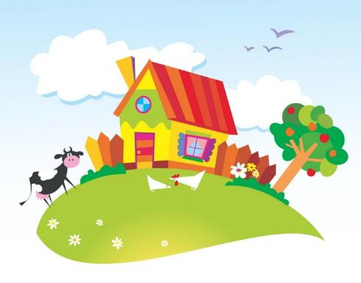**Ребенку раннего и дошкольного возраста лучше отдыхать в привычном климате** – **на природе в загородной местности, т.е. на даче.** А там – солнышко ярче, трава зеленее, воздух чище, чем в городе. Малыш сможет порезвиться в саду, поесть свежих овощей, ягод, фруктов.

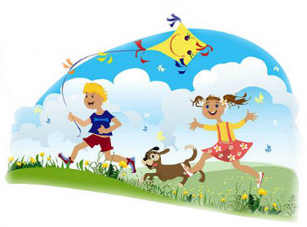Лето надо использовать с максимальной пользой для здоровья ребенка, чтобы он вернулся в город окрепшим, закаленным, загорелым и веселым.

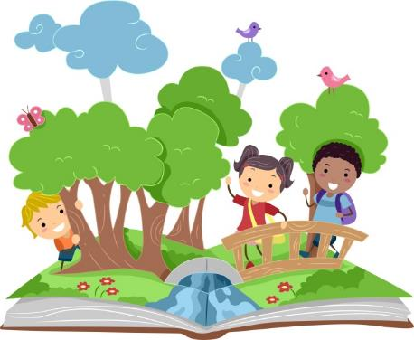**Ну, а если нет возможности вывезти ребенка из города, можно с пользой провести летние выходные дни.** Можно пойти на речку, отправиться в луг за ягодами или совершить семейный поход в лес. Очень полезно для ребенка совершать недлительные прогулки в парк или сквер. При этом не забывать, что одежда ребенка и взрослых должна быть легкой, проветриваемой, косынка (панама) удобной, обувь по размеру. По ходу прогулки наблюдайте за окружающим. Рассматривая деревья, кусты, обращайте внимание на стволы, ветви, листья.

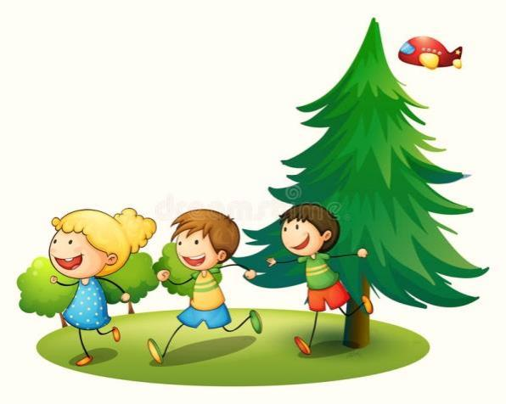Вы получите приятные впечатления, организовав совместную подвижную игру «Раз, два, три – к дереву беги» (каждый раз ведущий называет дерево, которое следует быстро определить и добежать до него).

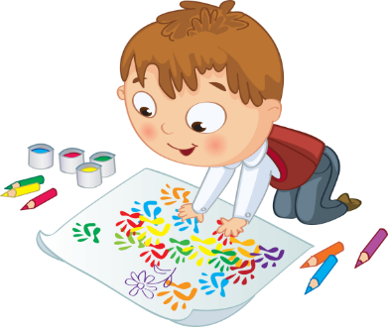Обратите внимание на кору деревьев. Рассмотрите кору на березе. С южной стороны ее кора гладкая; с северной – грубая, с трещинами, наростами. Знание этих особенностей помогает человеку ориентироваться в лесу. Под деревьями можно найти желуди, шишки, которые пригодятся для создания интересных поделок. Вместе с ребенком полюбуйтесь цветами, прислушайтесь к звукам, которые издают насекомые, наслаждайтесь пением птиц. Встретив на прогулке ручеек, остановитесь, послушайте, как журчит вода, спойте вместе с ребенком песенку воды. Бросьте в воду лист дерева, понаблюдайте за его движением по течению. Объясните ребенку, что растения очищают воздух.

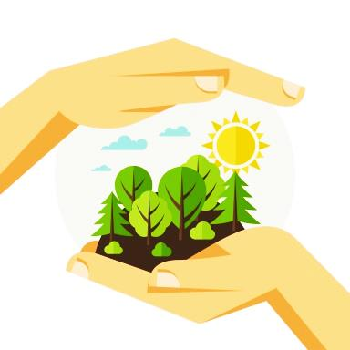Дома вместе с ребенком зарисуйте свои впечатления от прогулки. Из собранных природных материалов смастерите поделки, которыми можно украсить дом или принести их в детский сад.

**Гуляя с ребенком, напоминайте им правила поведения в природе и сами неукоснительно выполняйте их.** А эти правила очень просты:

- не разбрасывайте фантики, бутылки и другой мусор;

- не рвите и не разрешайте детям бесцельно рвать цветы, лекарственные и другие растения, ломать ветки деревьев;

- не ловите и не позволяйте детям ловить и убивать бабочек, кузнечиков, стрекоз, шмелей, пчел и других насекомых;

- ягоды, орехи собирайте так, чтобы не повредить веточки;

- не позволяйте детям разорять муравейники и птичьи гнезда.

Очень важно, чтобы родители с наибольшей пользой распорядились этим драгоценным временем. **Но обязательно надо помнить:**

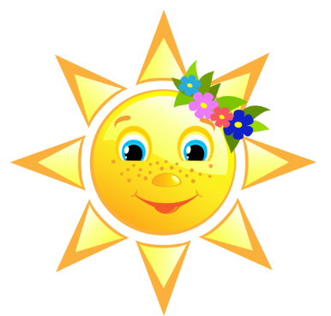

**Солнце хорошо, но в меру…**

Летом дети максимальное время должны проводить на воздухе. Самая большая опасность – перегрев организма, солнечные ожоги, солнечный удар, поскольку маленький ребёнок обладает менее совершенной терморегуляцией и кожа его очень нежна.

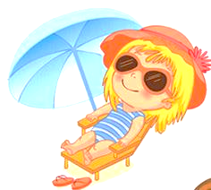До трёх лет световоздушные ванны можно проводить под навесом или в тени деревьев. **При этом нужно соблюдать принцип постепенного обнажения тела ребёнка.** Сначала от одежды освобождаются руки и ноги, а затем остальные части тела. Уже с 1,5 летнего возраста световоздушные ванны ребёнок может принимать в одних трусиках. Продолжительность первой такой ванны – 5 минут, затем время постепенно  увеличивается до 30-40 минут. Световоздушные ванны особенно рекомендованы детям с ослабленным организмом. Лучшее время проведения – с 9 до 12 часов. Каждую световоздушную ванну лучше всего заканчивать водной процедурой.

Дети дошкольного возраста после недельного курса световоздушных ванн могут начать принимать солнечные ванны. Загорать ребёнок может лёжа, а ещё лучше во время игр и движений.

Солнечные ванны в сочетании со световоздушными ваннами, а также водными процедурами оказывают прекрасное укрепляющее действие. Дети становятся устойчивее к гриппоподобным заболеваниям, нежели те ребята, которые мало загорали.

**Осторожно: тепловой и солнечный удар!**

Специалисты не делают больших различий между этими состояниями. И это понятно. В основе как теплового, так и солнечного удара лежит перегревание организма. Причиной теплового удара является затруднение теплоотдачи с поверхности тела. Часто это связано с длительным пребыванием в жаркой, влажной атмосфере. При солнечном ударе возникает нарушение кровообращения в головном мозге.  Обычно это бывает, когда ребёнок ходит на солнце с непокрытой головой.

Чем меньше возраст ребёнка, тем он чувствительнее к действию жары и солнечных лучей. Поэтому перегрев организма у маленького ребёнка иногда может уже случиться  во время приёма световоздушных ванн.

При лёгком солнечном или тепловом ударе симптомы в основном однотипны. Это – головокружение, слабость, головная боль. У малышей часто отмечается расстройство кишечника. В тяжёлых случаях могут появиться судороги, рвота, потеря сознания. Во всех таких ситуациях нужно срочно вызвать врача, а до его прихода перенести ребёнка в тень, смочит голову и грудь холодной водой, на переносицу положить холодный компресс, приподнять голову. Дайте ребёнку попить и успокойте его.

**Купание – прекрасное закаливающее средство**

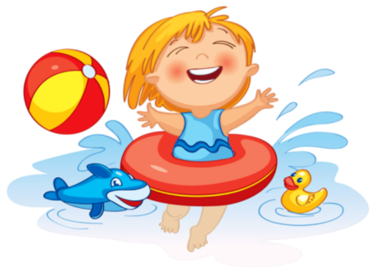Купаться в открытых водоёмах можно начиная с двух лет. Место для купания должно быть неглубоким, ровным, с медленным течением. Прежде чем дать ребёнку возможность самостоятельно войти в воду, необходимо убедиться в том, что в данном месте нет ям, глубокой тины, коряг, острых камней. В воде вместе с ребёнком обязательно должен находиться взрослый.

**При купании необходимо соблюдать правила:**

* **Не разрешается купаться натощак и раньше чем через 1-1,5 часа после еды**
* **В воде дети должны находиться в движении**
* **При появлении озноба немедленно выйти из воды**
* **Нельзя разгорячённым окунаться в прохладную воду.**

**Правила безопасности детей на отдыхе в летний период:**

* Помните, что с 10-00 и до 17-00 солнце очень активное. В это время желательно находиться в тени. Без головного убора не стоит выходить из дома. Чередуйте время пребывания на солнце с играми в тени.
* Следите за скоропортящимися продуктами и храните их в холодильнике. Кушать овощи и фрукты можно только после того как их помоют.
* Напоминайте детям о необходимости мыть руки перед едой.
* Учите детей переходить дорогу только по сигналу светофора.
* Напомните правила поведения на детской игровой площадке. Выбирайте безопасные игровые площадки. Прежде чем посадить малыша на качели, убедитесь, что они в исправном состоянии.
* Не позволяйте детям брать спички, разводить костры без присутствия взрослых. Объясните опасность такого занятия.
* Не допустите обезвоживание организма. Чаще давайте детям пить очищенную воду. В жаркие дни можно распылять на тело воду из пульверизатора.
* При покупке велосипеда, роликов или скейтборда приобретите защитное снаряжение. Надевать снаряжение обязательно, такие меры предосторожности помогут избежать травм детей.
* В жаркую погоду необходимо выбирать одежду из натуральных тканей. Одевайте детей по погоде.
* Напоминайте детям, что не все, что привлекательно выглядит, является съедобным. Брать в рот ничего незнакомое нельзя.
* Напомнить детям о правилах поведения с насекомыми.
* Купаться в открытом водоеме можно только под присмотром взрослого.